# Game Design Document V1.0

Sang et Rouille.

Chef de projet/ Manager : Mathieu MERCIER

Equipes de développement :

|  |  |  |
| --- | --- | --- |
| Game Art | Game Prog | Game Design |
| Nathan | Lucas (Réf.) | Fabien (Réf.) |
| Yann | Gabriel F. | Jade |
| Jasmin (Réf.) | Gabriel C. |  |
| Marine | Jullian |  |
| Mathieu |  |  |
|  |  |  |
|  |  |  |
|  |  |  |
|  |  |  |
|  |  |  |

# Introduction :

Ce Game Design Document est destiné à servir de base au développement du jeu. Il n’a pas vocation à être publié, il peut donc contenir toutes les idées voulues/nécessaires au développement du jeu.

Il pourra contenir les idées concernant les fonctionnalités globales du jeu en termes d’ambiance, univers, personnages, histoires, quête principale, quêtes secondaires, gameplay, concepts visuels personnalisés et/ou génériques (pour les images trouvées sur le net qui serviront d’inspiration à la création).

Ce document contiendra l’ensemble des idées créatives et des concept techniques. Il devra servir de base et de référentiel à toutes les équipes de développement (Game Prog, Game Art, Game Design).

Chaque concept, idée ou développement devra, en fin de conception, être validé par Mathieu MERCIER, l’apporteur de projet.

# Partie 1 : Game Art - Game Concept (résumé).

Genre : RPG au tour par tour dans un univers post-apocalyptique. Equipe de maximum 4 personnages que le joueur contrôlera.  
Trois humains + un animal que le héro rencontrera très tôt dans l’aventure, et avec lequel il entretiendra un lien émotionnel très fort.  
Le jeu sera un mélange entre un RPG classique, et un TPS. Les arènes lors des combats seront divisées en un nombre de cases à définir avec les équipes de développement. Les points de déplacement de la caractéristique **Endurance** serviront à se déplacer sur cette arène.   
Des obstacles servant de couvertures défensives au joueur seront disséminés dans l’arène pour que le joueur puisse les utiliser.  
Ces éléments seront détaillés dans la partie Gameplay de ce document.

Situation géographique : Le jeu se situe en France, dans le nord du pays.

Situation politique : Le monde se divise en 3 blocs principaux.

* Bloc de l’Ouest (Amérique Nord et Sud).
* Bloc Européen (pays européens sans les pays soviétiques).
* Bloc de l’Est (pays soviétiques/slaves + bloc URSS d’avant-guerre).

Situation militaire : Les blocs de l’Est et de l’Ouest veulent s’approprier le bloc Européen, car riche en ressources agro-alimentaires/humaines. Conflit « froid » entre l’Est et l’Ouest.

Univers : Post-Apocalyptique. Après une série d’explosions nucléaires, le monde est devenu un désert stérile dans lequel différents groupes de survivants plus ou moins importants essaient de survivre autant que possible.

Aperçu graphique (images génériques, univers propre à générer de notre côté). Ces images sont disponibles sur le Discord du jeu.

  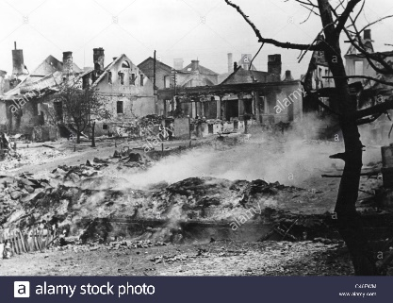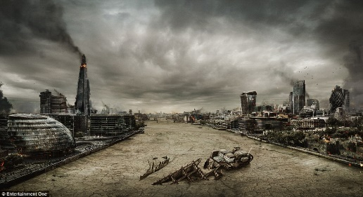  
   
Thèmes abordés : Survie, éradication des communautés les plus faibles. Univers impitoyable, mélange entre une époque post-moderne et une civilisation « primitive » orientée autour de la survie et du pillage de ressources.  
Le monde a changé, et les humains aussi. Certaines communautés ont réussi à se lier les unes avec les autres pour réussir à s’entraider, et elles sont les cibles principales des différentes bandes de pillards nomades.  
D’un côté, les « sédentaires » retranchés dans les forteresses en ruines, bâtiments en tout genre.  
De l’autre, les « nomades » profitant de leurs voyages pour piller, détruire et récupérer tout le matériel possible.

Scénario/Histoire : Le personnage principal est réveillé en sursaut par une explosion au petit matin. Son colonel ouvre brusquement la porte de la pièce dans laquelle le héros était assoupi, et lui hurle « toi, suis-moi, et vite ! ». Le héros sort de la pièce et se retrouve face au chaos ambiant. La citadelle est assiégée et son groupe de survivants se prépare à tenir le siège. Il est envoyé hors de la citadelle pour récupérer des ressources, armes, munitions, nourriture, pour tenir le siège.

Quêtes secondaires :

* Récupération du pet de départ :
  + Lors de la sortie de la citadelle, sortie dans le bunker/HUB central. Une fois le lieu découvert, arrivée dans la première zone « libre ». Exploration d’une ruine/lieu, découverte d’un animal blessé et agressif.   
    Récupération d’éléments permettant de soigner un animal. Eléments nécessaires : Viande, Seringue de pénicilline. Si l’animal est nourri avec de la viande avariée, il sera affecté par l’état « Malade » et commencera l’aventure avec 25% de PV en moins. Ce sera au joueur de le soigner, ou pas.   
    Si l’animal est soigné AVANT la résolution de la quête, il sera déjà lié au personnage principal et se comportera de façon amicale en cas de dialogue.   
    Si l’animal n’est pas soigné lorsque la quête est résolue, il se comportera de façon « neutre » en cas de dialogue.
* Rencontre avec Compagnon 1 :
* Rencontre avec Compagnon 2 :
* Récupération d’informations concernant le début de la guerre :
  + Différents documents pourront être récupérés dans la citadelle, dans le bunker, et dans la première zone d’exploration.  
    Documents à récupérer :
  + Citadelle : Une feuille cachée dans le coffre du colonel (fouille de sa maison obligatoire pour trouver le document mais optionnelle si le joueur ne veut pas explorer le bâtiment). Cette feuille contient le texte suivant :
    - « …Compte rendu terminé. La décision fût prise, non sans mal, de lancer la première attaque. L’offensive est prévue pour frapper différents points stratégiques du bloc de l’Est. Les ressources en eau, électricité, et transports seront coupées.  
      Les pertes civiles sont négligeables. La guerre a commencé. Coordonnées visées : 55°59'28.1… » Le reste du texte est effacé. Cette note devait être un compte rendu d’Etat Major. Ou ce qu’il en reste …
  + Bunker : Un tag sur le mur, inscrit en rouge : N 37°11'12.6"E. C’est la deuxième partie du code. Le joueur à trouvé la première partie dans le coffre du colonel. Lorsqu’il s’approche pour lire le tag (box de dialogue), le texte suivant s’affiche :
    - « Un vieux tag en partie effacé. Cela ressemble à des coordonnées géographiques mais il est impossible de connaître l’endroit exact. »
  + Première zone d’exploration : Une plaque militaire est trouvée sur un cadavre à l’entrée d’un bâtiment. Le nom et le matricule du soldat correspondent à :
    - John Smith / 567-47-2315 / 11-07-ANNEE A DEFINIR. – 5784.  
      Lorsque le joueur affiche l’objet dans son inventaire, la description suivante s’affiche :
      * « Une plaque militaire classique. Vu le nom, c’était certainement un espion … Les 4 derniers chiffres ne font pas partie des informations inscrites sur les plaques classiques. Ils ont été gravés au couteau, de façon grossière. »

StoryBoard choisi :  
 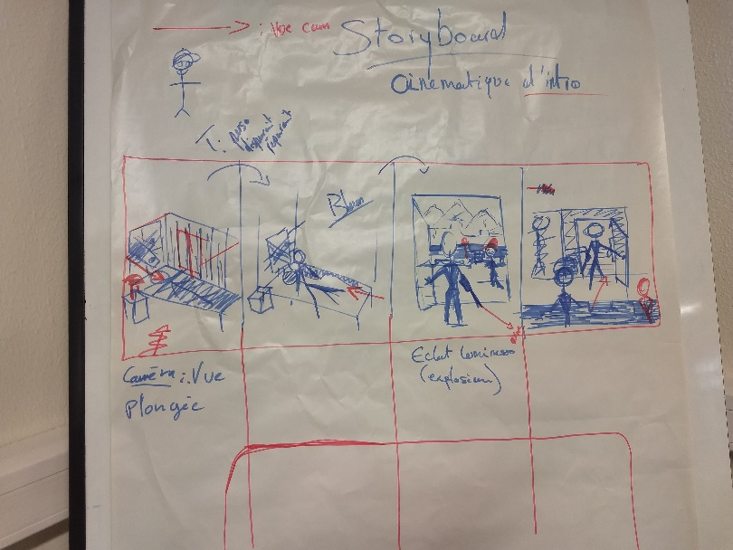

Personnages :

* Le héros : choisi par le joueur en début de partie. Personnage principal de l’histoire.
* Le « pet » : animal rencontré par le héros très tôt lors de son aventure. Type à définir.
* Personnage 2 : Rencontré lors de l’aventure après avoir rencontré le pet. Type à définir (classe, sexe, caractéristiques etc …).
* Personnage 3 : Rencontré lors de l’aventure après avoir rencontré le personnage 2. Type à définir (classe, sexe, caractéristiques etc …).

Character Design :

Modifications à apporter par l’équipe Game Art.

# Partie 2 : Fonctionnalités techniques/Gameplay.

Technologies :

* Moteur graphique utilisé : Unreal Engine.
* Architecture : Environnements 3D.
* Frameworks :
* Softwares utilisés pour le développement :

Modifications à apporter par l’équipe Game Prog.

Gameplay :

Caractéristiques/Affections/Objets/Compétences. :

Le Gameplay du jeu sera articulé autour de plusieurs caractéristiques :

* Caractéristiques du personnage de départ : Un nombre de points à définir sera attribué au départ à la classe choisie par le joueur, et il devra commencer sa partie en fonction des caractéristiques suivantes :   
  + **Force** : Dégâts physiques bruts infligés à chaque coup (dégâts non modifiés).
  + **Armure** : Nombre de dégâts absorbés à chaque coup reçu.
  + **Endurance** : Nombre de points de déplacement de départ.
  + **Santé** : Nombre de points de vie de départ.
  + **Constitution** : Nombre de points servant à lutter contre les différentes affections du jeu (irradiation, maladie, poison, etc …)
  + **Intelligence** : Nombre de points définissant les possibilités d’apprentissage et de dialogue du personnage. Une intelligence inférieure à un minimum requis (exemple : 5), et le personnage sera considéré comme « idiot ». Certaines options de dialogues seront indisponibles, les prix chez les marchands seront plus élevés (3%), et les réponses du personnage seront plus « brutales ».
  + **Fatigue** : Nombre de points de départ définissant le moral du personnage. Un nombre de points bas signifiera que le personnage possèdera moins de résistances aux affections (poison, maladie, irradié etc …). A définir si cette caractéristique sera conservée ou non.
  + **Instinct** : Capacité à sentir les situations « problématiques ». Donne l’initiative au personnage si son score est plus élevé que celui le personnage adverse.   
    Exemple : Le joueur s’approche d’une maison abandonnée dans laquelle un groupe de pilleurs est caché. Le personnage possédant un score supérieur à celui ayant le plus gros score d’Instinct parmi les ennemis « détecte » que la situation peut poser un problème, une bulle de dialogue s’active et affiche « j’ai l’impression que quelqu’un pourrait tendre un piège dans cet endroit …. Enfin moi c’est ce que je ferais. »  
    A partir de ce dialogue, deux choix possibles : Explorer tout de même, et Partir. En cas d’exploration. Lorsque le combat se déclenche avec les pillards, le personnage possédant le plus d’Instinct attaque en premier AVANT les pillards. Et il s’exclame « Je vous l’avais dit ! Laissez-moi m’occuper de ces gars-là ah ah ! ».
  + **Habileté :** L’habileté est l’équivalent de la dextérité, possibilité de se servir d’une arme associée à une autre classe (infirmier ne peut pas par défaut utiliser un fusil sniper modifié sauf s’il possède X en habileté). Capacité permettant à un personnage d’utiliser certains objets spéciaux (à définir).

Nombre de Points attribués lors de la sélection du personnage : 40 / A confirmer avec l’équipe Game Prog et valider avec Mathieu.

Affections : Ces caractéristiques peuvent être définies comme les « malus » infligés aux personnages. En fonction de ces affections, le personnage affecté réagira différemment.

* + **Empoisonné :** Perte régulière de points de vie (PV). Se soigne avec un objet type « Seringue de Pénicilline » ou une compétence type « Premier secours ». Perte conséquente, mais de courte durée. Le ratio perte de PV/temps doit être très important, et le joueur devra privilégier le soin sous peine de voir son personnage fortement diminué. Cela dit une affection de Poison ne pourra pas tuer un personnage, à moins que sa jauge de PV ne soit déjà en deçà des 30%.
  + **Irradié :** Perte régulière de PV ET d’Endurance. Le personnage verra sa barre de PV baisser régulièrement, et ses possibilités de déplacement lors des combats seront réduites. L’affection intervient lors de l’entrée dans une zone fortement irradiée (centrale abandonnée par exemple) et elle disparaît lors de la sortie physique de cet environnement. Les effets peuvent également être « figés » pour une durée déterminée avec des objets comme « Anti-vomitif », ou en utilisant des « Cabine de décontamination » disponibles dans les zones fortement irradiées (cohérence avec la zone).  
    Lors d’un combat, si un personnage est touché par une balle à l’uranium, il recevra 3 points de dégâts en plus, et subira l’état « Irradié » pendant 3 tours.
  + **Malade** : Le personnage pourra tomber malade suite à une utilisation d’objet provoquant cette affection (viande avariée, légume avarié, rations périmées etc …). Diminution du total de points de vie. Exemple : Si la jauge de PV est de 50/100, la jauge de PV totale passera à 50. Cette affection se soigne en prenant un objet type « Seringue de pénicilline » ou « Antibiotiques ».
    - **Avant Malade**: 100/100 PV.
    - **Après Malade**: 50/50 PV.
    - **Après Antibiotiques**: 50/100PV.
  + **Blessé** : Le personnage atteint de cette affection verra ses PV diminuer faiblement, mais constamment. Sa jauge de PV peut tomber à 0 et le tuer si cette affection n’est pas soignée. La blessure se soigne avec un objet type « Bandage » ou une compétence type « Premiers secours ».
* Objets : Les objets listés ainsi que leurs effets pourront être renseignés au fil du développement du jeu en fonction des idées de chaque membre.

|  |  |  |  |  |  |
| --- | --- | --- | --- | --- | --- |
| Objet | Catégorie | Effet | Rayon d’effet | Champ d’utilisation | Utilisable par |
| Seringue de Pénicilline | Soin | Restauration directe de X% de PV | Un seul personnage | Combat, Environnement | Tous |
| Anti-vomitif | Palliatif | Fige l’état Irradié pour 1min. | Un seul personnage | Combat, Environnement | Tous |
| Bandage Grossier | Soin | Restauration directe de X PV | Un seul personnage | Combat, Environnement | Tous |
| Bandage Propre | Soin | Restauration directe de X PV + X | Un seul personnage | Combat, Environnement | Tous |
| Bandage Neuf | Soin | Restauration directe de 100% des PV | Un seul personnage | Combat, Environnement | Tous |
| Antibiotique | Soin | Restauration de la jauge de PV, mais pas des PV. | Un seul personnage | Combat, Environnement | Tous |
| Trousse de Secours | Soin rare | Restauration de tous les états/PV | Un seul personnage | Environnement | Tous/Médic ? |
| *X-Ray Scan | Soin rare | Restauration de tous les états/PV – Echangeable. | Un seul personnage | Environnement | Tous |
| Ration Militaire | Soin | Restauration de 10% des PV | Un seul personnage | Combat, Environnement | Tous |
| Viande | Nourriture | Restaure 3 PV | Un seul personnage | Combat, Environnement | Tous |
| Viande avariée | Nourriture | Dégâts + Provoque l’état « Malade » | Un seul personnage | Combat, Environnement | Tous |
| Balles | Arme | Boîte de 15 balles | Tous les pers. | Combat, Environnement | Tous |
| Balles à l’uranium | Arme | Boîte de 5 balles à l’uranium. | Pers. Possédant la comp. « Arme modifiée » | Combat, Environnement | Pers. Possédant la comp. « Arme modifiée » + Tous |
| Balles traçantes | Arme | Boîte de 5 balles traçantes | Tous | Combat, Environnement | Tous |
| Balles à tête creuse | Arme | Boîte de 5 balles à tête creuses | Tous | Combat, Environnement | Tous |

Description des objets :   
  
**Seringue de Pénicilline :** Seringue d’antibiotiques. Restaure immédiatement X% de points de vie (dépends du pourcentage actif de la jauge de PV). Objet commun bien qu’assez fragile, à manipuler avec précaution. Cet objet pourrait se trouver dans des endroits « solides » tels que des valises abandonnées, des coffres, des meubles ou des boîtes solides sur les ennemis, mais pas sur des cadavres d’animaux ou au sol. Peut soigner l’état « Malade ».

**Anti-vomitif :** Diminue les symptômes dû à l’irradiation pendant une minute (temps à définir). Peuvent se trouver n’importe où, mais toujours sous forme de comprimés.

**Bandage Grossier :** Restauration directe d’une petite quantité de PV. Cette bande de gaze est sale et a déjà été utilisée. Il n’y a pas de risques d’infection mais la nettoyer serait peut-être nécessaire … Cet objet peut se trouver partout y compris sur les cadavres des ennemis. Ils peuvent également se trouver sur les cadavres d’animaux sauvages non altérés par les radiations (chiens sauvages etc …).

**Bandage Propre :** Restauration directe d’une moyenne quantité de PV. Ce bandage à au moins le mérite d’être propre, même s’il reste d’une efficacité toute relative. Cet objet peut se trouver partout y compris sur les cadavres des ennemis. Ils peuvent également se trouver sur les cadavres d’animaux sauvages non altérés par les radiations (chiens sauvages etc …).

**Bandage Neuf :** Restauration directe d’une grande quantité de PV. Cette bande de gaze est propre, n’a jamais été utilisée, et encore dans son emballage sous vide. Elle est même légèrement imbibée de gel ignifuge pour soigner les petites brûlures du quotidien.

**Antibiotiques :** Restauration de la JAUGE de PV, et non pas du montant total des PV. Cet objet s’utilise pour soigner l’état « Malade » et restaure la totalité de la jauge de PV sans pour autant régénérer à proprement parler les PV du personnage.

**Trousse de Secours :** Soigne tous les états, restaure tous les PV. Objet rare et très difficile à trouver car recherché par à peu près tout le monde. Se trouve en général dans des zones difficiles d’accès, derrière des portes à code, dans des coffres fermés etc etc …

**X-Ray Scan** : Appareil de soin se fixant sur le bras. Scanne le corps entier et soigne tous les états/restaure tous les PV/PE (points d’endurance). Objet très rare, très couteux, et très recherché. Cet objet est échangeable contre à peu près tout, y compris des véhicules de transport.

**Ration Militaire** : Une ration militaire classique. Contient tous les nutriments, protéines et glucides pour nourrir un être humain adulte. Se conserve facilement. Cela dit, le goût n’est pas des plus agréables …

**Viande :** Morceau de viande provenant d’un animal, ou d’un être humain … Impossible à déterminer. Restaure 3 PV.

**Viande avariée :** Morceau de viande pourrie. Manger ceci pourrait être une mauvaise idée …

**Balles (x15) :** Une boîte de 15 balles format standard. Peut s’utiliser avec toutes les armes non modifiées.

**Balles à l’uranium :** Boîte de 5 balles à l’uranium enrichi. Les balles sont recouvertes d’une fine pellicule d’uranium. A manipuler avec précaution. Rajoute 3 points de dégâts en plus à chaque tir. Inflige l’état « Irradié » une fois sur 5. Lors du combat, l’état « Irradié » dure 3 tours.

**Balles traçantes :** Boîte de 5 balles traçantes. Elles infligent 3 points de dégâts en plus à chaque tir, et lors du tir, la balle laisse une trainée rouge derrière elle, permettant au tireur d’avoir 10% de chance de toucher au tour suivant.

**Balles à tête creuses :** Balles permettant de percer l’armure adverse. Pénétration d’armure augmentée de 10% à chaque tir.

* Compétences :
  + Premiers Secours : Soigne immédiatement X% PV.
  + Armes Spéciales : Permets de se servir d’armes nécessitants la compétence.
  + Furtivité : Permets de se cacher dans l’ombre lors des combats/exploration
    - Combats : Un tour passé à se cacher = Augmentation de 5% des dégâts lors du prochain coup direct infligé. Etat pouvant être « interrompu » par un ennemi disposant de X points d’Instinct.
  + Coup en Traître : Riposte immédiate du personnage lorsqu’il subit un coup. Le jet de dés lancé pour sortir cette compétence doit être supérieur au jet de dés adverse lors du coup reçu + 2 points. Les dégâts du Coup en Traître sont augmentés de 10% si la compétence sort correctement.
* Compétences de Classe : En fonction de la classe choisie, les compétences de départ seront différentes. Le tableau suivant présente les compétences de départ de chaque personnage, ou en tout cas, celles dans lesquelles il obtient un bonus de classe.

|  |  |  |  |
| --- | --- | --- | --- |
| Infirmier | Soldat | Eclaireur | Pillard |
| Premier Secours | Armes Spéciales | Furtivité | Coup en Traître |
|  |  |  |  |